Лекция по нормоконтролю
План
- Правила оформления отчета
- Нумерация страниц
- Порядок брошюровки работы
- Задание на работу
- Содержание (оглавление)
- Перечень сокращений и условных обозначений
- Ведение
- Заголовки
- Цитаты библиографические ссылки и сноски
- Формулы
- Перечисления
- Таблицы
- Иллюстрации
- Заключение
- Список использованных источников
- Приложения
- О стиле изложения

К лекции прилагается:
- ДОКУМЕНТАЦИЯ ОТЧЕТЫ В СФЕРЕ НАУКИ И ТЕХНИКИ ДСТУ 3008- 95

1 ПРАВИЛА ОФОРМЛЕНИЯ ОТЧЕТА

Курсовая, выпускная или дипломная работа (далее - работа) выполняются рукописным, машинописным способом или с применением печатающих и графических устройств вывода ЭВМ. Текст размещается на одной стороне листа формата А-4 (210 х 297), допускается использование листов формата А-3 (297 х 420), при необходимости изложения материала, примера.
Печать текста осуществляется через 1.5 интервала из расчета не более 40 строк на странице. Следует отметить, что высота букв и цифр должна быть не менее 1.8 мм (для текстового редактора MS Word - шрифты Times New Roman, размер шрифта - 12, без наклона и подчеркивания, полуторный интерлиньяж).
Текст печатается черным цветом, одинаковым по всей работе. Все схемы, рисунки и графики в тексте также исполняются черным цветом, кроме случаев, когда есть необходимость в использовании нескольких цветов (например, при изображении нескольких графиков на одном рисунке или заливке пай-диаграммы). Выравнивание по ширине текста.
Следует соблюдать размеры полей: верхнее, левое, нижнее не менее 20 мм, правое – не менее 10 мм.

2 НУМЕРАЦИЯ СТРАНИЦ

Все страницы работы должны быть пронумерованы. Номер страницы ставится в правом верхнем углу без точки, нумерация страниц сквозная (всех листов работы включая приложения, образцы документов, отчетность и т.п.);
первой страницей является титульный лист,
второй - задание на курсовую (дипломную, выпускную работу),
третьей - оглавление (содержание) и т.д.
На титульном листе номер страницы не ставится, хотя и подразумевается.
Нумерация начинается со второй страницы (задание) и заканчивается последней страницей работы. Страницы можно нумеровать вручную, соблюдая вышеуказанные нормы.

3 ПОРЯДОК БРОШЮРОВКИ РАБОТЫ

Работу брошюруют в такой последовательности:
- титульный лист, (Титульный лист требуемого образца для заполнения представлен в электрон. виде в ауд. 207 каф. Учет и аудит);
- задание на работу (если оно выдавалось);
- реферат;
- содержание (оглавление);
- перечень сокращений и условных обозначений;
- введение;
- основная часть;
- выводы;
- список использованных источников;
- приложения,
и представляют в отдельной папке. Отдельно вкладываются (но не подшиваются) отзыв и рецензия на работу.
Внимание: работу брошюруют типографским способом!!!!!!

4 ЗАДАНИЕ НА РАБОТУ

Если выполнение научной, курсовой, выпускной, дипломной работы осуществляется по заданию, выданному научным руководителем, то задание на специальном бланке (полученном в ауд. 205) за подписью руководителя помещается после титульного листа. Лист с задание включается в общие нумерацию страниц.

5 СОДЕРЖАНИЕ (ОГЛАВЛЕНИЕ)

Содержание (оглавление) работы приводится на следующей странице после задания. С Задания начинается нумерация страниц. В содержании последовательно перечисляются: перечень сокращений и условных обозначений, введение, наименования всех разделов (глав), подразделов (параграфов), пунктов и подпунктов работы, заключение, список использованных источников.
Раздел работы не может состоять менее чем из двух подразделов.
Все заголовки и подзаголовки должны быть написаны в той же последовательности и в той же словесной формулировке, в которой они приводятся в работе. При этом они нумеруются арабскими цифрами без точки.
Пример оформления содержания курсовой работы на тему «Учет, аудит топлива, запасных частей и тары и анализ их оборачиваемости» представлен ниже по тексту после данного пункта.

СОДЕРЖАНИЕ

С.
Перечень сокращений и условных обозначений |  |  | 5
Введение |  |  | 6
1 | Экономическая сущность основных средств и необходимость их улучшения |  | 8
 | 1.1 | Классификация и оценка основных средств, способы их улучшения | 8
 | 1.2 | Актуальные вопросы организации учета затрат на улучшение основных средств | 13
 | 1.3 | Нормативно-правовое регулирование основных средств и затрат на их улучшение | 19
 | 1.4 | Характеристика отрасли и финансового состояния предприятия ЗАО «Калинка» | 22
2 | Учет и внутрихозяйственный контроль затрат на улучшение основных средств на ЗАО «Калинка» |  | 27
 | 2.1 | Цель и задачи учета и контроля в системе управления затратами на улучшение основных средств | 27
 | 2.2 | Документальное оформление затрат на улучшение основных средств | 31
 | 2.3 | Аналитический и синтетический учет затрат на улучшение основных средств | 33
 | 2.4 | Внутрихозяйственный контроль операций списания затрат на улучшение основных средств предприятия | 37
 | 2.5 | Отражение информации о затратах на улучшение основных средств в финансовой и налоговой отчетности | 39
 | 2.6 | Автоматизация учета затрат на улучшение основных средств на предприятии ЗАО «Калинка» | 43

6 ПЕРЕЧЕНЬ СОКРАЩЕНИЙ И УСЛОВНЫХ ОБОЗНАЧЕНИЙ

Все принятые в работе малораспространенные условные обозначения, символы, единицы и термины поясняются в перечне, который располагается непосредственно после содержания на новой странице. Независимо от этого, при первом появлении этих элементов в тексте работы, приводят их расшифровку. Перечень сокращений дается в алфавитном порядке.
Пример оформления перечня сокращений и условных обозначений представлен ниже данного пункта.

Образец оформления

ПЕРЕЧЕНЬ СОКРАЩЕНИЙ И УСЛОВНЫХ ОБОЗНАЧЕНИЙ

ВТО – Всемирная торговая организация
ДЗ - дебиторская задолженность
КМУ – Кабинет Министров Украины
НБУ - Национальный банк Украины
ПАО – публичное акционерное общество
ПЗ - производственные запасы

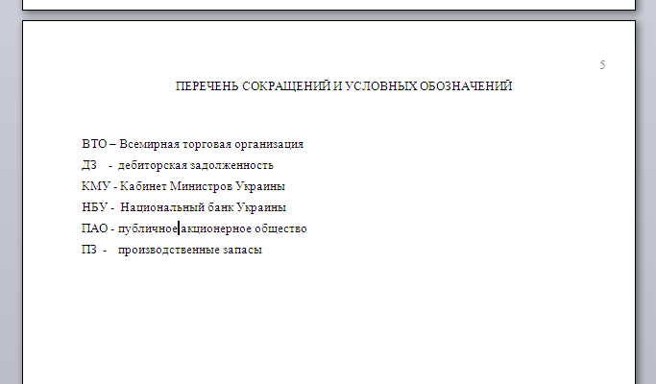

Рисунок 1 - Образец расположения на листе страницы

7 ВВЕДЕНИЕ

Введение, как правило, пишется тогда, когда написана работа и автор вполне владеет изученными вопросами.
Введение включает:
- оценку современного состояния проблем (при этом отмечается степень её изученности, существующие проблемы знаний и практически решенные задачи, ведущих ученных и специалистов в данной области, мировые тенденции решения поставленных задач);
- обоснование актуальности и новизны работы;
- формулировка целей работы;
- указание задач, которые необходимо решить для достижения поставленных целей;
- краткую характеристику базового предприятия;
- обоснования структуры работы и логики изложения материала.
Помимо это в введении можно отразить взаимосвязь данной работы с другими работами автора.
Объем введения должен быть не более 2-3 страниц.

8 ЗАГОЛОВКИ

При написании работы текст разделяют на отдельные части: главы (разделы) и входящие в них параграфы (подразделы), а при необходимости в составе параграфов выделяют более мелкие структурные составляющие - пункты и подпункты. Основной рубрикой работы является глава (раздел). Как правило, курсовые и дипломные работы в области экономики содержат 3-4 главы. Содержание подразделов детализирует содержание разделов, содержание пунктов детализирует содержание подразделов, содержание подпунктов детализирует содержание пунктов, к которым они относятся.
Разделы и подразделы должны иметь заголовки, пункты и подпункты могут иметь заголовки. При этом заголовки формулируются таким образом, чтобы они кратко раскрывали содержание главы, параграфа и т.д. На протяжении всей рукописи оформление заголовков должно быть единообразным. Заголовки не подчеркиваются, не выделяются курсивом или цветом.
Такие структурные элементы работы, как:
Реферат
Содержание (оглавление)
Перечень сокращений и условных обозначений
Введение
Выводы по разделу 1,2,3
Выводы
Список использованных источников
Приложения
не нумеруются. Соответствующие заголовки располагаются в середине строки и печатаются прописными буквами без точки в конце.
Аналогичный порядок существует и для оформления заголовков разделов, однако разделы нумеруются насквозь по всей работе арабскими цифрами. После номера главы точка не ставится, дальше следует выраженное словами заглавие также без точки в конце.
Подразделы, пункты, подпункты следует нумеровать арабскими цифрами в пределах каждой раздела. Номер подраздела должен состоять из номера главы и номера собственно подраздела, разделенных точкой. В конце номера подраздела точку не ставят, например: 3.2 - второй подраздел третьего раздела. Номер пункта состоит из номера раздела, номера подраздела и порядкового номера пункта в данном параграфе (1.2.2 - второй пункт второго подраздела первого раздела), номер подпункта дополняется его порядковым номером в данном пункте (1.2.2.5 - пятый подпункт второго пункта второго параграфа первой главы). Заголовки данных структурных элементов работы начинаются с абзацного отступа и печатаются строчными буквами (кроме первой прописной) без точки в конце.
Абзацный отступ должен быть одинаковым по всему тексту и быть равным 5 знакам (12,5-15 мм), при автоматизированном оформлении работы, условия использования абзаца представлены на рисунке 2.

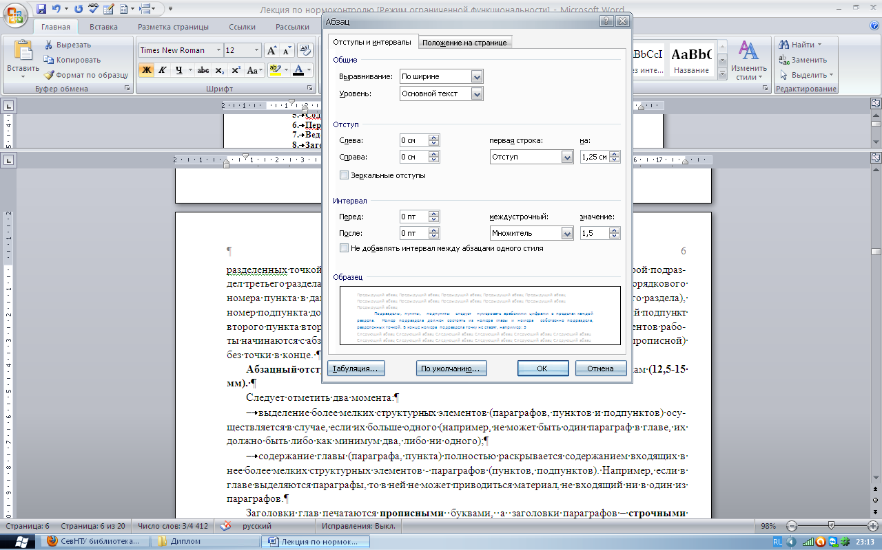

Рисунок 2 – Окно текстового редактора Microsoft Word

Следует отметить два момента:
- выделение более мелких структурных элементов (параграфов, пунктов и подпунктов) осуществляется в случае, если их больше одного (например, не может быть один параграф в главе, их должно быть либо как минимум два, либо ни одного);
- содержание главы (параграфа, пункта) полностью раскрывается содержанием входящих в нее более мелких структурных элементов - параграфов (пунктов, подпунктов). Например, если в главе выделяются параграфы, то в ней не может приводиться материал, не входящий ни в один из параграфов.
Заголовки глав печатаются прописными буквами, а заголовки параграфов – строчными (кроме первой буквы – прописной). В конце заголовка точку не ставят. Подчеркивать заголовки и переносить слова в заголовках не допускается. Не допускается размещать наименования разделов в нижней части страницы, если после них текста менее трёх строк.
Расстояние между заголовком и последующим (предыдущим) текстом должно быть: при печатном способе оформления текста – не менее трех интервалов пишущей машинки, при компьютерном – не менее двух строк 1,5 интервалом.
Расстояние между строками заголовка принимать таким как в тексте.
Пример оформления заголовков дипломной работы представлен на рисунке 3.

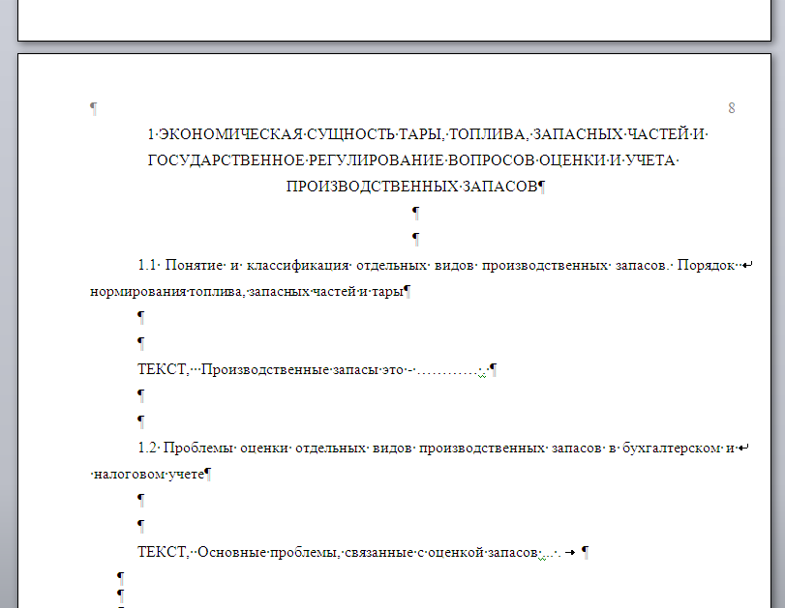
не менее двух строк отступа

Рисунок 3 – Образец отступов при формировании заголовков глав, разделов

9 ЦИТАТЫ, БИБЛИОГРАФИЧЕСКИЕ ССЫЛКИ И СНОСКИ

Цитаты из законодательных актов государства, инструкций, рекомендаций и других документов, монографий и т.д. следует выписывать из первоисточников, а не из книг, учебников, журналов, где они приведены в трудах других авторов. Цитата должна полностью соответствовать подлиннику. В конце цитаты или после фамилии автора должна быть ссылка на первоисточник.
В научной работе употребление ссылки является необходимыми при цитировании и заимствовании положений, формул, таблиц, иллюстраций из работ других авторов. В противном случае работа приобретает компилятивный характер. Ссылки также применяются для того, чтобы читатель мог найти дополнительную литературу по рассматриваемому вопросу.
При упоминании в тексте точки зрения определенного автора на анализируемую в работе проблему возможны два варианта: прямое цитирование (цитата берется в кавычки) или описание основной идеи своими словами, но и в том, и в другом случае обязательно наличие ссылки на автора.
Примеры:
а) «Финансовые ресурсы – это денежные ресурсы независимо от того, существуют ли они в обособленной денежной форме или являются денежным выражением определенных материальных ресурсов» [5, c. 59];
б) В частности, Б. Губский аргументирует гипотезу, что установившаяся конкурентоспособность национальной экономики обеспечивается эффективностью использования собственных и международных инвестиционных ресурсов в оптимальных пропорциях [8, с.194];
в) В то же время американский экономист Д.К. Гелбрэйт считает, что «закрепление денежных функций за благородными металлами и другими предметами – продукт соглашения между людьми» [7, с.126].
г) «Согласно Закона Украины «О бухгалтерском учете и финансовой отчетности» учетная политика – совокупность принципов, методов и процедур, используемых предприятием для составления и представления финансовой отчетности» [1, ст.1].
д) «Государственная налоговая администрация Украины осуществляет такие функции: выдает в случаях, предусмотренных законом, нормативно-правовые акты и методические рекомендации по вопросу налогообложения; разрабатывает основные направления, формы и методы проведения проверок сдерживания налогового и валютного законодательства» [4, ст.8, п.11]

Ссылки на использованные источники могут оформляться двумя способами:
- указанием порядкового номера по списку использованных источников в квадратных скобках. Например, отмечая, что среди исследований в области формирования инвестиционного портфеля компании большой интерес представляют работы И.А. Бланка, сделаем в тексте ссылку [5]. При этом имеем в виду, что в списке использованных источников под номером 5 значится монография И.А. Бланка "Инвестиционный менеджмент" (Бланк И.А. Инвестиционный менеджмент / И.А. Бланк. - К.: МП "ИТЕМ" ЛТД, "Юнайтед Лондон Трейд Лимитед",1995. - 448 с.);
- в виде сноски (подстрочная ссылка), которая располагается внизу страницы и отделяется от основного текста короткой прямой линией (30-40 мм), помещенной слева (начало линии располагается на одном уровне с текстом. Текст самой ссылки начинается после интервала, равного трем знакам. Например, в тексте работы цитируется: под ремитентом в вексельном праве понимается «лицо, на которое выписан переводной вексель (тратта) и приказу которого следует уплатить определенную сумму денег по этому векселю (первоприобретатель переводного векселя)» [12, с.9] ¹⁾.
Примеры ссылок:
- на разделы - "в главе 4";
- подразделы, пункты, подпункты - "в пункте 3.1.1", "в подпункте 2.3.4.1";
- иллюстрации - "на рисунке 1.4";
- таблицы – " в таблице 2.2";
- формулы, уравнения - "по формуле (3.2)", "в уравнении (2.1)";
- приложения следует указывать их порядковым номером - "в приложении А"; "(в приложении Б)"; "(см. приложение Б)"; " (в таблице А.2)"; "(см. формулу М.13)".

Если в работе одна иллюстрация, одна таблица, одна формула, одно уравнение, следует при ссылках писать: "на рисунке", "в таблице", "по формуле", "в уравнении".
Сноски обозначают надстрочными знаками в виде арабских цифр (порядковая нумерация) со скобкой. Нумерация сносок отдельная для каждой страницы. Знак сноски ставится непосредственно после того слова, числа, символа и т.д. к которому дается пояснение и перед текстом пояснения.
__________________
1) [12] Лисенков Ю.М. Вексель у господарському обігу / Ю.М. Лисенков, В.П. Ляшко. – К.:Агенція «Прес-центр», 1994. – С.9

10 ФОРМУЛЫ

Формулы и уравнения следует выделять в отдельную строку. Они располагаются после текста, в котором они упоминаются посредине строки. Выше и ниже каждой формулы должно быть оставлено не менее одной свободной строки.
Формулы нумеруются в пределах главы, в которой они описаны.
Пояснения значений символов и числовых коэффициентов следует приводить непосредственно под формулой в той же последовательности, в которой они даны в формуле. Значение каждого символа и числового коэффициента следует давать с новой строки. Первую строку пояснения начинают с абзацного отступа словом "где" без двоеточия. После пояснения в квадратных скобках дается ссылка на источник, из которого позаимствована формула.
Формулы и уравнения следует нумеровать арабскими цифрами в круглых скобках порядковой нумерацией в пределах раздела.
Например, в тексте упоминается формула:
«…норматив мгновенной ликвидности коммерческого банка рассчитывается по формуле 3.8:

$H_{4}=\frac{K_{\text{кс}}+К_{а}}{\text{Pn}}∗\text{100}\text{\%}$, (3.8)

где $К_{\text{кс}}$– средства на корреспондентском счете;
$К_{а}$– средства в кассе;
$\text{Pn}$ – текущие счета для расчета норматива мгновенной ликвидности [4, с. 8].»

При этом предполагается, что данная формула – восьмая по порядку в разделе 3, а в списке литературы под номером 4 значится Методика расчёта экономических нормативов регулирования деятельности банков в Украине (к Инструкции о порядке регулирования деятельности банков в Украине), утвержденная постановлением Правления Национального банка Украины 18 июня 2003 года № 264.
В приложениях формулы оформляются также как и в основном тексте, только в границах данного приложения. Например, в приложении А, упоминается формула:

$H_{4}=\frac{K_{\text{кс}}+К_{а}}{\text{Pn}}∗\text{100}\text{\%}$, (А.3)

где $К_{\text{кс}}$– средства на корреспондентском счете;
$К_{а}$– средства в кассе;
$\text{Pn}$ – текущие счета для расчета норматива мгновенной ликвидности [4, с. 8].

При этом предполагается, что данная формула – третья по порядку в приложении А.

11 ПЕРЕЧИСЛЕНИЯ

Перечисления при необходимости могут быть приведены внутри пунктов или подпунктов. Перед перечислением ставится двоеточие. Перед каждой позицией перечисления следует ставить строчную букву украинского алфавита со скобкой, или, не нумеруя – дефис, также допускается использование арабских цифр при оформлении перечислений.
Пример оформления перечисления в тексте реферата, курсовой или дипломной работы:

«К числу основных принципов, на которых строится ценовая политика торгового предприятия, относятся:
- увязка ценовой политики с общими целями предприятия и обеспечением непрерывного увеличения товарооборота;
- постоянный учет конъюнктуры рынка и особенностей сегментов, в которых работает данное предприятие;
- формирование торговых (оптовых) надбавок с учетом уровня торгового обслуживания покупателей;
- дифференцированный подход к установлению размеров торговых (оптовых) надбавок в зависимости от товарной специализации магазинов, особенностей их размещения в населенных пунктах, ценового уровня реализуемых товаров» [11, с.124].

«Банковские кредиты подразделяются на следующие виды:
а) по срокам:
- краткосрочные;
- среднесрочные;
- долгосрочные;
б) по методам выдачи:
- в разовом порядке;
- в соответствии с открытой кредитной линией;
- гарантированные кредиты;
в) по срокам погашения:
- единовременные;
- в рассрочку;
- по требованию кредитора;
- досрочные;
- по окончании определённого периода;
- с отсрочкой платежа» [4, с.68].

12 ТАБЛИЦЫ

Цифровой материал для наглядности и сопоставимости оформляют в виде таблиц.
Таблицы нумеруют арабскими цифрами в пределах раздела, за исключением таблиц, приведенных в приложениях. Над левым верхним углом таблицы помещают надпись "Таблица" с указанием ее номера. Номер таблицы состоит из номера раздела и порядкового номера таблицы, разделенных точкой. Например: "Таблица 3.6 -" шестая таблица в разделе 3, затем тире и название таблицы без точки в конце. Каждая таблица может иметь название, которое печатается строчными буквами кроме первой прописной и помещается над таблицей.
На все таблицы дают ссылки в тексте. При этом слово "таблица" пишется полностью, например: "результаты расчетов представлены в таблице 3.6".
Высота строк таблицы должна быть не менее 8 мм. Если строки или графы таблицы выходят за формат страницы, то таблицу делят на части, помещая одну часть под другой, или рядом, или перенося часть таблицы на следующую страницу. При этом в каждой части таблицы повторяют ее головку и боковик. Допускается головку и боковик заменять номерами граф или строк, при этом необходимо пронумеровать арабскими цифрами графы и/или строки первой части таблицы. Над другими частями пишут "Продолжение таблицы" с указанием номера таблицы. Если в конце страницы таблица прерывается и ее продолжение будет на следующей странице, в первой части таблицы нижнюю горизонтальную линию, ограничивающую таблицу, не приводят.
Графу "№ по порядку" в таблицу не включают. Если показатели, параметры или другие данные необходимо нумеровать, их порядковые номера указывают в левой части таблицы перед нумеруемыми показателями.
Единицы величин указывают либо в заголовках, либо в подзаголовках, отдельную графу для единиц не выделяют. Если все показатели, размещенные в таблице, имеют только одну единицу, например: тыс. грн., то ее сокращенное обозначение показывают над таблицей справа, а при делении таблицы на части - над каждой ее частью. Если в таблице применяются разные единицы величин, то их заносят в таблицу.
Заголовки граф таблицы печатают с прописных букв, а подзаголовки – со строчных, если они составляют одно предложение с заголовком
Располагают таблицу после первого упоминания о ней в тексте. Если таблица занимает целую страницу, то она выносится в приложение. При этом делается соответствующая ссылка (например, "основные показатели, характеризующие финансовое состояние предприятия за анализируемый период представлены в таблице Ж.2").
Пример оформления таблицы 1, приведен ниже по тексту

Таблица 1 - Обобщающие экономические показатели деятельности ООО «ЦМТ
«Индустри-Крым-Юг»»
Показатель | На 2009 г. | На 2010г. | Изменения за год
Показатель | На 2009 г. | На 2010г. | абсолютные  (тыс. грн.) | относительные (%)
1 | 2 | 3 | 4 | 5
1. Обобщающие показатели
Выручка от реализации без косвенных налогов | 3146 | 3567 | 421 | 13,38
Валовая прибыль | 1154 | 1467 | 313 | 27,12

В случаи разрыва таблицы и переноса на следующую страницу нижнего подчеркивания таблицы нет (говорит о том, что таблица не окончена)
На следующей странице таблица располагается следующим образом:

Продолжение таблицы 1
1 | 2 | 3 | 4 | 5
Затраты на производство реализованной продукции | 1992 | 2100 | 108 | 5,42
Среднегодовая стоимость основных фондов, в том числе активной части | 23566 | 25876,5 | 2310,5 | 9,8  Приложение Г

Стиль изложения табличных данных должен соответствовать требованиям предъявляемых к остальному излагаемому тексту, где находится таблица. Если таблица находится в текстовой части работы, то используемый размер шрифта – 12, интервал – 1,5. В таблицах находящихся в приложении допускается снижение размера шрифта (по необходимости) до 10 ПТ (но немее) и интервал одинарный

12 ИЛЛЮСТРАЦИИ

К иллюстративному оформлению относятся графики, диаграммы, схемы. Количество иллюстраций, помещенных в работе, определяется ее содержанием, оно должно быть достаточным для того, чтобы придать излагаемому тексту ясность и конкретность.
Иллюстрации следует располагать непосредственно после текста, в котором они упоминаются впервые, или на следующей странице.
На все иллюстрации должны быть даны ссылки по тексту. Иллюстрация может иметь название, которое помещается под ней. Обозначается иллюстрация словом "Рисунок", которое вместе с номером и названием помещается после поясняющих данных.
Иллюстрации нумеруются арабскими цифрами в пределах раздела за исключением иллюстраций, приведенных в приложениях. Номер иллюстрации состоит из номера раздела и порядкового номера иллюстрации, разделенных точкой, например: рисунок 2.3 - третий рисунок в разделе 2. После номера иллюстрации точка не ставится, а перед названием ставится тире. Название иллюстрации пишется строчными буквами с первой прописной и без точки в конце.
Ссылки на иллюстрации дают по тексту таким образом: "(Рисунок 1.3)", "как представлено на рисунке 2.5" или "на схеме (рисунок 3.4) изображено...". Ссылки на ранее упомянутые иллюстрации дают с сокращенным словом "смотри": (см. рисунок 3.1).
Пример оформления иллюстративного материала представлен на рисунке 1.3.

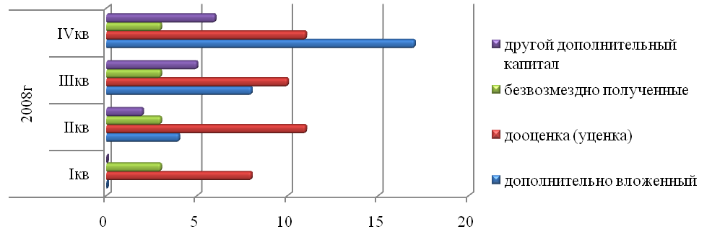
Рисунок 1.3 - Структура дополнительного капитала, представленная его элементами
на ЗАО «СТА» за 2008г.
Подписи легенды или данных рисунка должны излагаться размером шрифта не менее -10, интервал допускается одинарный, уплотненный.

13 ЗАКЛЮЧЕНИЕ

Заканчивается работа кратким обобщением всего изложенного материала, подчеркиваются основные вопросы, которыми занимается студент.
Если во введении ставилась цель и формулировались задачи, которые необходимо было решить, то в заключении приводятся основные результаты по каждой поставленной задаче. Завершается заключение выводами и предложениями. Нельзя помещать в выводах то, что не вытекает из проведенного исследования.
Объём заключения 2-4 страницы.
После окончания работы студент должен поставить дату окончания работы и свою подпись (для соблюдения авторских прав на данную работу).

14 СПИСОК ИСПОЛЬЗОВАННЫХ ИСТОЧНИКОВ

Список использованных источников содержит сведения об источниках, использованных при разработке реферата, курсовой, дипломной или другой научной работы.
Сведения об источниках следует располагать в алфавитном порядке и нумеровать арабскими цифрами с точкой. При этом на первое место по степени значимости выносятся законодательные и нормативные документы:
- законы и постановления Верховной Рады Украины (в порядке алфавита);
- указы Президента Украины (в порядке алфавита);
- постановления Кабинета Министров Украины (в порядке алфавита);
- нормативные акты других министерств и ведомств (в порядке алфавита).
Книги и статьи из периодических изданий также приводятся в алфавитном порядке фамилий авторов и заглавий произведений печати. При этом источники на русском и украинском языке могут приводиться в одном списке с соблюдением установленной последовательности.
В заглавии описания источников не допускаются сокращения. Особые случаи - сокращения слов, часто встречающиеся в библиографической записи. Должно быть не менее 40 источников и обязательно должны быть указаны книги и статьи из журналов на современных момент и за предыдущие 2-3 года издания, предшествующие написанию работы.
Пример написания списка использованных источников представлен на следующей странице:

Список использованных источников

- Об аудиторской деятельности: Закон Украины от 22.04.1993 г. // Сборник нормативных документов. - X.: ООО "Конус", 2001. – С.192.
- О бухгалтерском учете и финансовой отчетности в Украине: Закон Украины от 16.07.99 г. №996- XIY// Главбух. - 2000.- №12. - С.35
- Налоговый кодекс Украины, утв. от 02.12.2010 г. № 2755-VI. // Бухгалтерия. — 2010. — № 50. — С.10—321
- Хозяйственный кодекс Украины от 01.06.03г. № 436 - IV. [Электронный ресурс]. - Режим доступа: http://search.ligazakon.ua/l_doc2.nsf/link1/T030436.html
- Международные стандарты аудита. Кодекс этики Международной федерации бухгалтеров: Учебное пособие для вузов. - М.; К.: ICAR, 2001. - 699с.
- Положение (стандарт) бухгалтерского учета № 1 «Общие требования к финансовой отчетности»: Утв. приказом МФУ от 20.10.99 г. №246 // Баланс. - 2003. - №1. - С.42.
- Положение (стандарт) бухгалтерского учета №2 «Баланс»: Утвержденное приказом Министерства Финансов Украины от 31.03.99 г. № 87 //Баланс. - 2003. - №1. - С.43.
- Положение (стандарт) бухгалтерского учета № 4 « Отчет о движении денежных средств»: Утвержденное приказом МФУ от 31.03.97 г. №87 // Баланс. - 2003. - №1. - С.49
- Аудит: Учебник для вузов / В.И. Подольский, А.А. Савин, Л.В.Сотникова и др.; Под ред. проф. В.И.Подольского. - 3-е изд., перераб. и доп. - М.: ЮНИТИ-ДАНА, 2003. - 583с.
- Басовский Л.Е. Теория экономического анализа: Учебное пособие / Л.Е. Басовский. - М.: ИНФА-М., 2003. - 222с.
- Осмоловский В.В. Теория анализа хозяйственной деятельности / В.В. Осмоловский, Л.М. Кравченко, Н.А. Русак. - Минск: ООО «Новое знание», 2006. – 317с.
- Баран В.И. Имитационное моделирование при решении экономических задач / В.И. Баран // Информатика и образование. – 2007. - №1. – С.62 – 67.
- Белуха Н.Т. Аудит: Учебник / Н.Т. Белуха. - К.: Знання, 2000. - 769с.
- Классификация финансово–экономических программ. / В. Поздняков, А. Фищук, Г. Петров и др. // Все о бухгалтерском учете. - 2005. - №4. - С.96 - 98.
- Об операциях с давальческим сырьем. [Электронный ресурс]. - Режим доступа: http://www.dtkt.ru/doc/113prd. - Загл. с экрана.

14 ПРИЛОЖЕНИЯ

В приложения выносятся все источники цифровой информации, которая используется в работе - учетные регистры, формы бухгалтерской и статистической отчетности, плановые и финансовые документы, а также промежуточные (разработочные) таблицы и расчеты, собранные цифровые данные о работе предприятий и финансовых учреждений, иллюстрации вспомогательного характера.
Приложения оформляются как продолжение работы. Каждое приложение должно начинаться с новой страницы и иметь содержательный заголовок. Посередине строки над заголовком приложения строчными буквами с первой прописной должно быть напечатано слово "Приложение" и прописная буква обозначающая приложение. Приложения следует нумеровать прописными буквами украинского алфавита за исключением букв Ґ, У, З, І, Ї, Й, О, Ч, Ь. (Таким образом, в нумерацию будут включены буквы: А б в Г д е ж и к л м н п р с т ф ц ш щ ю я). Если приложений больше, чем букв украинского алфавита, используемых для их обозначения, то они обозначаются сдвоенными буквами АА, АБ, АВ и т.д.
После приложения АЯ идет приложение БА, затем ББ, БВ и т.д. Если в работе одно приложение, то оно обозначается как приложение А.
Приложения должны иметь общую с остальной частью работы сквозную нумерацию страниц.
Если приложение не помещается на одну страницу, то его продолжение приводится на следующей с указанием посредине строки слов "Продолжение приложения" и прописной буквы относящийся к данному приложению.
Не допускается приведение информации в приложениях без упоминания о них в тексте.
Имеющиеся в тексте приложения иллюстрации, таблицы, формулы и уравнения следует нумеровать в пределах каждого приложения. Например, рисунок К.3 - третий рисунок приложения К. Если в приложении одна таблица, иллюстрация, формула, уравнение - они нумеруются соответственно (таблица А.1 – первая таблица приложения А).
Примеры оформления приложений представлены ниже.

Приложение Г

Налоги
Сборы
Прямые налоги
Сборы за ресурсы и другие обязательные платежи
Налог на прибыль предприятия; на доходы физических лиц; с собственников транспортных средств и других самоходных машин и механизмов; на недвижимое имущество; плата за землю; на промысел; фиксированный сельскохозяйственный налог.
Косвенные налоги
Налог на дополнительную стоимость; акцизный сбор; сборы.
Сбор на геологорозведовательные работы, выполненные за счет Государственного бюджета; за специальное использование природных ресурсов; за загрязнение окружающей среды; рентные платежи; плата за торговый патент на некоторые виды предпринимательской деятельности; сбор за использование радиочастотного ресурса; сбор через государственную границу Украины; на развитие виноградарства, садоводства; в фонд гарантирования вкладов физических лиц; государственный сбор; сбор на проведение гастрольных мероприятий.
Сборы на вложения в целевой фонд: на обязательное государственное пенсионное страхование; в виде целевой надбавки к действующему тарифу на электрическую и тепловую энергию.
Рисунок Г.1 - Рисунок общегосударственных налогов и сборов

Приложение П

Краткая характеристика торговой отрасли

На потребительском рынке торговля выступает как агент товарно-денежных отношений, между первичным собственником товара (продающим его) и вторичным собственником товара (покупающим его). Торговля, как рыночная категория, характеризует экономические отношения возникшие в процессе обмена денег на товары. Торговля выступает как специфическая общественно полезная деятельность, она заключается в организации и осуществлении эквивалентно-возмездного обмена денег на товар.

… … … …

Если приложение не окончено, на следующем листе

Продолжение приложения П

Торговля выступает и как отрасль экономики, при этом она представляет собой совокупность различных торговых предприятий (магазины, склады, рестораны).
Предназначение торговой отрасли заключается:
- в организации рынка и достижения на нем оптимального соглашения между спросом и предложением;
- удовлетворение разнообразных потребительских запросов на рынке;
- формирование и совершенствование торгового предложения;
- организация рыночного ценообразования;
- осуществление хозяйственных связей между производителями и потребителями товаров.

Приложение Е

Таблица Е.1- Принципы налоговой системы Украины, согласно ст.4 НКУ
Принцип | Содержание принципа
1 | 2
Всеобщность налогообложения | каждое лицо обязано уплачивать установленные настоящим Кодексом, таможенным законодательством налоги и сборы, плательщиком которых он является согласно положениям настоящего Кодекса
Равенство всех плательщиков перед законом | недопущение любых проявлений налоговой дискриминации, обеспечение одинакового подхода ко всем налогоплательщикам независимо от социальной, расовой, национальной, религиозной принадлежности, формы собственности юридического лица, гражданства физического лица, места происхождения капитала
Неотвратимость наступления ответственности | Неотвратимость наступления определенной законом ответственности в случае нарушения налогового законодательства;

На следующей странице таблица располагается следующим образом:

Продолжение таблицы Е.1
1 | 2
Презумпция правомерности решений налогоплательщика | в случае, если норма закона или другого нормативно-правового акта, изданного на основании закона, или если нормы разных законов или разных нормативно-правовых актов допускают неоднозначное (множественное) трактовку прав и обязанностей налогоплательщиков или контролирующих органов, вследствие чего есть возможность принять решение в пользу, как налогоплательщика, так и контролирующего органа
Фискальная достаточность | установление налогов и сборов с учетом необходимости достижения сбалансированности расходов бюджета с его поступлениями
Справедливость | установление налогов и сборов в соответствии с платежеспособностью налогоплательщиков
Экономичность налогообложения | установление налогов и сборов, объем поступлений от уплаты которых в бюджет значительно превышает затраты на их администрирование
Нейтральность налогообложения | установление налогов и сборов в способ, который не влияет на увеличение или уменьшение конкурентоспособности налогоплательщика

15 О СТИЛЕ ИЗЛОЖЕНИЯ

Изложение текстовой части должно быть стилистически правильным, в затруднительных случаях для правильного написания отдельных слов рекомендуется пользоваться последними изданиями правил русской орфографии и пунктуации и орфографическими словарями русского языка. Применение терминов должно быть единообразным. Если вводится новый в данной работе термин, то он должен быть подробно объяснен.
Следует избегать в тексте словосочетаний: "я считаю", "мною получено", "по моему мнению". Вместо них лучше использовать обороты типа - "по мнению автора", "целесообразно", "наблюдается", "представляется необходимым", "по результатам исследования установлено". Этого правила следует придерживаться и в докладе по курсовой или дипломной работе.
Важно соблюдать выдержанность и корректность стиля изложения в научной работе. Фразы должны четко формулировать идеи автора. Язык научной работы должно быть "сухим" и сжатым. Нежелательно применять публицистический стиль изложения, характерный для газетных и журнальных статей, где допускаются эмоциональные комментарии автора по поводу анализируемой проблемы и красочные литературные обороты.
Не менее важна логика изложения материала. В работе должны рассматриваться только вопросы, имеющие непосредственное отношение к анализируемой проблеме и влияющие на выводы автора. Последовательность их раскрытия обуславливается взаимосвязью и взаимной подчиненностью, а также внутренней логикой исследования. В тексте не должно быть резких переходов от одной проблемы к другой.

При более подробном изложении к требованиям по оформлению выпускных и дипломных работ студент может использовать следующие методические указания:

"МЕТОДИЧЕСКИЕ УКАЗАНИЯ по оформлению рефератов, курсовых, выпускных и дипломных работ для студентов экономических специальностей всех форм обучения", изд. СевНТУ, 2012г., сост.: Н.Л. Ржевцева, Т.М. Одинцова, Е.В. Шевцов, Т.В. Шипиш.

